有“600万台湾民众”不做“美”梦了

大公网 [有理儿有面](javascript:void(0);)

**有理儿有面**

微信号 youli-youmian

功能介绍 你说是不是

2022-03-31[原文](https://mp.weixin.qq.com/s?__biz=Mzg3MjEyMTYyNg==&mid=2247556395&idx=2&sn=d58b7d69a2a2c02c4ba294693dc1eef6&chksm=cef6495ef981c048d03442c58ed579c7a5cb7e05ee3165c44fe9f2d08ae0e1ab465ba642fd2d&scene=27#wechat_redirect&cpage=5) 发表于

收录于合集





**全文共1077字，图片1张，预计阅读时间为4分钟。**

**文章转自大公网**



▼

理想是美好的，现实是残酷的。这些年岛内民调多次显示近七成台湾民众相信“如果台海发生战事，美国会出兵协防台湾”，但近月“俄乌军事冲突”打破了台湾方面的“美”梦。美国之前一直高调支持乌克兰，不料当乌克兰最需要美国的时候，美国总统拜登竟然第一时间表明“美国不会与俄罗斯交战，也不会向乌克兰境内部署军队”。此言一出，失望的不止是乌克兰泽连斯基政府，还有远在千里之外的台湾地区。

岛内最新民调显示，相较于去年10月有超过65%的台湾民众相信“美国会出兵协助台湾”，如今只有34%的人相信，少了将近一半，若换算为具体人数，意味着相信“美国会出兵协防台湾”的人大幅减少了600万人。

有“600万台湾人”终于清醒了。这并不令人意外。美国政府从头到尾都没有做过“出兵协防台湾”的承诺，所谓“台湾有事，美国出兵”不过是台湾方面一厢情愿的“美”梦。当然，一些台湾民众之所以“表错情、会错意”，华府和民进党当局逃脱不了责任。

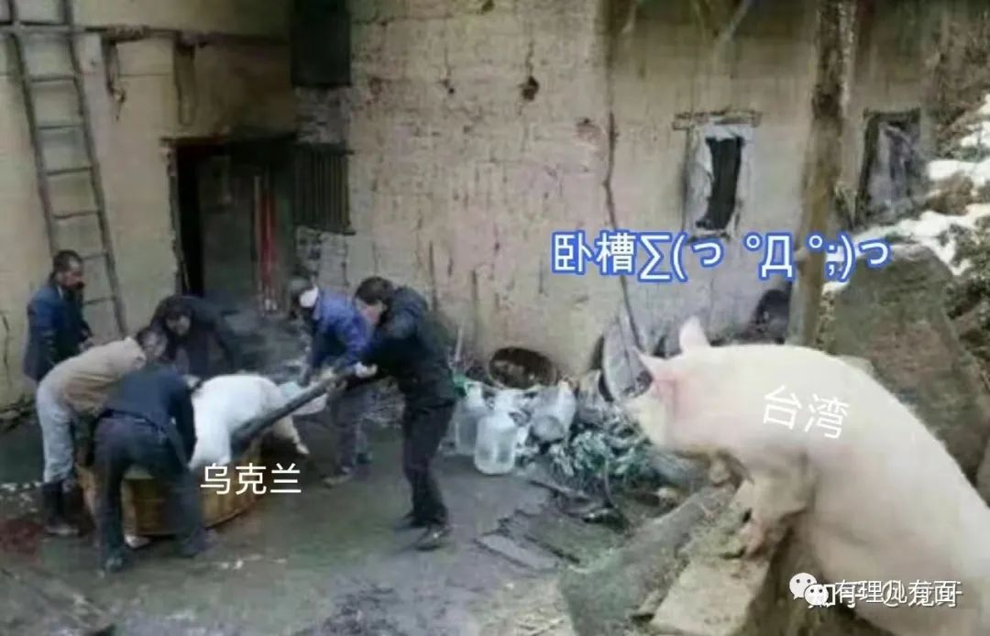

过去四十年来，美国持续向台湾地区出售各式军备，尤其近年美国国会炮制一系列“挺台”法案，叫嚣“美国军舰停靠台岛”、“邀请台湾参加环太平洋军演”，甚至派遣美军人士赴台协助台军训练，美国军机还以“运送访台官员”、“运送物件”为借口降落台湾，让不少台湾民众以为美国会在军事方面协防台湾。而民进党当局为了搞“台独”，不断营造“美国会出兵协防台湾”的假象，让岛内一些民众以为“美国支持台独”。民进党“倚美谋独”，也是企图以此增加对抗中国大陆的筹码。但谎言终究经不起考验。一场“俄乌军事冲突”就戳穿了美国的投机嘴脸和民进党当局的险恶图谋。

美国抛弃“盟友”的丑事比比皆是，先是阿富汗，再有乌克兰。民进党官员为了帮美国辩护，竟然宣称“美国没介入俄乌战争是担忧引起第三次世界大战，但实际上以Datalink（资料链路）等资讯手段介入。美国与乌克兰间没有‘乌克兰关系法’都可以介入到这个程度，何况美国总统拜登政府将‘台湾关系法’摆在这么前面。”然而，曾参与起草“与台湾关系法”的美国知名华裔政治学者熊玠表示，此次乌克兰危机对台湾有极大启示：台湾民众不要相信“台湾有事，美国来救”的谎言，而要努力维护台海和平。

其实，所谓“与台湾关系法”也没有列明“美国要出兵协防台湾”。民进党当局为了一党之意识形态，为了搞“台独”，不惜编造弥天大谎、糊弄民众，不惜把台湾绑上战车，充当“台独”的炮灰。如今已有“600万台湾人”从“美”梦中清醒过来了，但愿今后有更多的台湾民众认清华府和民进党当局的真面目。

文章选自大公网

**图片源自网络**





**关注公众号：**

**有理儿有面**

**理   性｜   揭   秘｜   探   讨**







### 精选留言

用户设置不下载评论